

|  |  |  |  |  |
| --- | --- | --- | --- | --- |
| ***Estudante:*** | | | | |
| ***Turma: 9A*** | ***Turno:*** | ***Data de Aplicação:*** | | ***4º Bimestre*** |
| ***Prof(a). Maiara*** | | | ***Nota Final:*** | |
| ***INÍCIO: TÉRMINO:*** | | | | |
| ***PROVA BIMESTRAL DE FÍSICA*** | | | | |
| ***INSTRUÇÕES GERAIS***  1. Confira atentamente a construção da prova. Qualquer falha de impressão ou falta de folhas deve ser comunicada ao professor no prazo máximo de **15 (quinze) minutos.**  2. Inicie a prova identificando todas as páginas com seu **nome e turma.**  3. Resolva as questões nos locais correspondentes usando caneta com tinta azul ou preta. Responda a lápis somente quando determinado.  4. Utilize somente o material autorizado. É proibido o uso de qualquer tipo de corretivo; de aparelho celular.  5. Esta prova é individual. Ao término do tempo, levante o braço e aguarde o fiscal recolher a prova.  6. A posse e/ou uso de meios ilícitos para a execução da prova é(são) considerado(s) falta disciplinar grave, acarretando a atribuição de **grau ZERO.**  7. As questões indicadas com **\***são questões de desafio e correspondem a um ponto adicional.  8. Esta prova vale de **0 a 10 (dez)**  **9. Em provas de exatas é obrigatório apresentação do cálculo, para validação da questão. Caso não conste será anulada.** | | | | |

1. Dois espelhos planos são associados formando um ângulo de 60° entre eles. Calcule o número de imagens geradas quando um objeto é colocado na bissetriz que divide este ângulo. Considere que: N= 360/α-1 (0,5)

a) São formadas duas imagens

b) São formadas 10 imagens

c) São formadas 5 imagens

d) São formadas 12 imagens

e) São formadas 360 imagens

2. Um diretor deseja fazer uma cena com quatro bailarinos dançando sincronizadamente. Para economizar e sincronizar a dança mais perfeitamente, ele resolve associar dois espelhos e colocar um dançarino entre eles; com isso, poderia obter diversas imagens do artista. Para que os espectadores vejam quatro dançarinos na cena, qual será o ângulo em que os espelhos devem ser associados? (0,5)

a) 90°

b) 360°

c) 70°

d) 60°

e) 180°

3. Sobre os tipos de reflexão, analise as afirmativas abaixo e assinale V para verdadeiras, ou F para falsas (0,5):

I. ( ) Na reflexão especular ou regular, é possível enxergar a imagem refletida. Este tipo de reflexão ocorre em superfícies lisas, tais como vidros, espelhos e água parada.

II. ( ) A reflexão difusa ocorre em superfícies não lisas, ou seja, em superfícies rugosas. Como exemplos das superfícies em que ocorre a reflexão difusa, pode-se mencionar a pele humana e a parede.

III. ( ) Na reflexão difusa a luz retorna de maneira desordenada, não formando assim uma imagem nítida.

4. A reflexão da luz é o fenômeno em que uma onda de luz atinge uma superfície e muda de direção e/ou sentido. Assinale a alternativa que descreva corretamente a primeira lei da reflexão (0,5):

a) De acordo com a primeira lei da reflexão, o raio de luz incidente e o raio refletido não precisam estar contidos no mesmo plano.

b) De acordo com a primeira lei da reflexão, o raio de luz incidente e o raio refletido precisam formar o mesmo ângulo com relação à direção normal.

c) De acordo com a primeira lei da reflexão, o raio de luz incidente só é capaz de formar imagens reais, sendo que estas não podem ser projetadas.

d) De acordo com a primeira lei da reflexão, o raio de luz incidente só pode formar imagens virtuais, sendo que estas podem ser projetadas.

5. É de característica dos espelhos planos a formação de imagens muito semelhantes ao objeto refletido. Neste tipo de espelho, a imagem formada tem o mesmo tamanho do objeto, porém, ela é formada das mesmas partes dispostas em ordem inversa. Considere que você esteja vestindo uma camiseta com a palavra física, conforme a figura (0,5):

Se você se colocar de frente para o espelho plano, a palavra FÍSICA refletida se apresentará como mostrado na alternativa:

a) 

b) 

c) 

d) 

e) 

6. Ao posicionar a mão à frente de um espelho esférico, Alice verificou a imagem de sua mão conforme a foto (0,5):

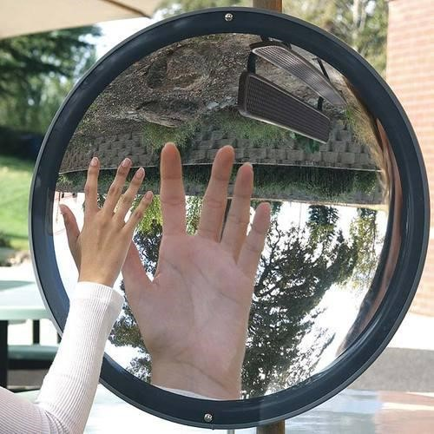

Observando a imagem, podemos dizer que trata-se de um:

a) Espelho plano realista

b) Espelho plano

c) Espelho esférico côncavo

d) Espelho esférico convexo

7. Dois espelhos planos são alinhados de modo que as direções perpendiculares às suas superfícies refletoras formam um ângulo de 60º. O número de imagens conjugadas por esses espelhos é igual a (0,5):

a) 3

b) 4

c) 5

d) 2

e) 1

8. Dois espelhos planos são associados formando um ângulo de 90° entre eles. Calcule o número de imagens geradas quando um objeto é colocado na bissetriz que divide este ângulo (0,5):

a) Serão formadas 7 imagens

b) Serão formadas 5 imagens

c) Serão formadas 6 imagens

d) Serão formadas 9 imagens

e) Serão formadas 3 imagens

9. No que concerne à classificação da formação de imagens nos espelhos esféricos quanto à natureza, complete as sentenças a seguir (0,5):

I. A imagem é classificada como ________ quando é formada pela intersecção dos próprios raios refletidos na frente do espelho. Esse tipo de imagem pode ser projetada, assim como faz o projetor do cinema. Estas imagens são sempre invertidas, pois são formadas pelo cruzamento de raios de luz.

II. A imagem é classificada como ________ quando é formada pela intersecção dos prolongamentos dos raios refletidos, ou seja, forma-se atrás do espelho; por isso, não pode ser projetada. Este tipo de imagem é perceptível quando olhamos para nosso reflexo em um espelho plano.

III. A imagem é classificada como _______ quando tanto os raios refletidos quanto os seus prolongamentos não se intersectam, pois são paralelos. Neste caso, não ocorre a formação de imagens.

a) Imprópria, virtual, real

b) Virtual, imprópria, real

c) Real, imprópria, virtual

d) Real, virtual, imprópria

e) Virtual, real, imprópria

10. Observe a imagem abaixo e responda ao questionamento posterior (0,5):

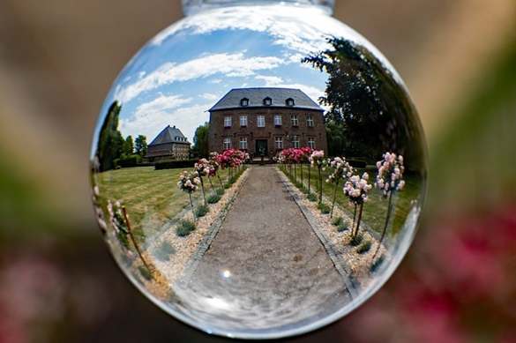

A imagem acima trata-se de um espelho esférico. Quando observamos a formação das imagens no espelho acima:

a) Veremos imagens maiores que o objeto refletido. Isto significa que a imagem que aparecerá aos nossos olhos estará ampliada.

b) Veremos imagens menores que o objeto refletido. Isto significa que a imagem que aparecerá aos nossos olhos estará comprimida.

c) Veremos imagens iguais ao objeto refletido. Isto significa que o tamanho da imagem refletida será igual ao do objeto refletido.

d) Veremos imagens impróprias. Isto significa que tanto os raios refletidos nesta imagem quanto seus prolongamentos não se intersectam, pois serão paralelos, não ocorrendo, portanto, a formação de imagens.

11. Imagine que dois espelhos planos sejam associados (colocados juntos), colocados em posição deitada, e estejam formando um ângulo de 180° entre eles. Calcule o número de imagens formadas quando um objeto é colocado na bissetriz que divide este ângulo (0,5):

a) Serão formadas 3 imagens

b) Serão formadas 6 imagens

c) Será formada uma imagem

d) Serão formadas 10 imagens

e) Serão formadas cinco imagens

12. Os espelhos planos fazem uso de qual fenômeno da óptica? (0,5):

a) Reflexão, pois a formação de imagens se dá pelo prolongamento dos raios refletidos no espelho.

b) Refração, pois a formação de imagens se dá pela propagação da onda eletromagnética quando essa atravessa meios ópticos diferentes.

c) Difração, pois a formação de imagens só ocorre graças à capacidade das ondas em contornar obstáculos.

d) Projeção em curvatura, pois a formação de imagens só ocorre caso o raio de luz se curve e não incida diretamente sobre o espelho.

13. Analisando a figura abaixo, temos um exemplo do fenômeno de reflexão. Podemos afirmar, com relação aos ângulos i e r, que (0,5):

a) i>r (o ângulo i é maior que o ângulo r)

b) i<r (o ângulo i é menor que o ângulo r)

c) i=r (os ângulos i e r são iguais)

d) i≠r (os ângulos i e r são diferentes)

14. João tem um cachorro chamado Doritos. Um dia, João comprou um espelho plano para o quarto, e seu cachorro ficou encantado com a imagem formada, como mostra a figura. O fenômeno que ocorre quando o cachorro está apoiado com a pata direita, e a sua imagem é refletida com a pata esquerda, representa um fenômeno em que a imagem é formada das mesmas partes, porém estar partes apresentam-se em ordem inversa. Este fenômeno recebe o nome de (0,5):

a)Reverberação ou imagem reverberada

b)Enantiomorfismo ou imagem enantiomorfa

c)Transmissão ou imagem transmitida

d)Aglutinação ou imagem aglutinada

15. Leonardo estava em uma casa de espelhos e encontrou, em um canto, dois espelhos que formavam um ângulo de 60º entre eles. Quantas imagens Leonardo conseguirá ver de si mesmo caso deseje se olhar refletido nestes espelhos? (0,5)

a) 6 imagens

b) 4 imagens

c) 5 imagens

d) uma imagem

e) 12 imagens

16. Um professor de Física, com a finalidade de ajudar seus alunos Leo e João, disse a seguinte dica “Para lembrar os tipos espelhos esféricos, você pode usar uma colher, já que ela tem os dois tipos. Basta apenas saber qual lado representa qual tipo”. Chegando em casa, os dois pegaram a colher e olharam para frente dela. Qual espelho esférico temos na frente da colher? (0,5)

a) Côncavo, pois há um segmento de uma superfície esférica que apresenta na parte interna o seu lado refletor.

b) Convexo, pois permite ampliar o campo de visão.

c) Plano, pois a imagem que será formada na colher será idêntica ao objeto refletido.

d) Semiplano, pois a imagem formada terá o mesmo tamanho do objeto refletido.

17. Quando dois espelhos planos são associados com um ângulo igual a 30°, formam-se neles (0,5):

a) 6 imagens

b) 14 imagens

c) 12 imagens

d) 11 imagens

e) Não é possível calcular o número de imagens formadas.

18. Geraldo comprou um terreno novo. Neste terreno, Geraldo pretende construir a saída de um estacionamento. Para cuidar o fluxo de carros com maior grau de segurança, além da instalação de uma câmera, Geraldo também pretende instalar um espelho, a fim de que ele possa visualizar de sua guarita a movimentação de entrada e saída dos carros. Para garantir que Geraldo consiga visualizar o fluxo de carros no estacionamento, ele deverá utilizar qual tipo de espelho? (0,5)

a) Geraldo deverá usar um espelho esférico convexo, uma vez que este tipo de espelho permite o ampliamento do campo de visão.

b) Geraldo deverá usar um espelho esférico côncavo, uma vez que o centro de curvatura deste tipo de espelho é mais adequado para a visualização do estacionamento.

c) Geraldo deverá usar um espelho plano, uma vez que somente este tipo de espelho poderá refletir de maneira adequada todo o campo de visão do estacionamento.

d) Geraldo deverá usar um espelho retangular com moldura, uma vez que somente este tipo de espelho poderá proporcionar um ângulo de visão adequado do estacionamento.

19. O espelho bucal, utilizado por dentistas, é um instrumento que pode ser feito com um espelho plano ou esférico. Um dentista, a fim de obter uma imagem ampliada de um dente específico, deve utilizar um espelho bucal do tipo (0,5):

a) Côncavo, pois ele amplia a imagem e proporciona a visualização de mais detalhes.

b) Convexo, pois ele proporciona a visualização perfeita de uma imagem entre o dente do paciente e o centro de curvatura do espelho.

c) Plano.

d) Vertical e horizontal.

20. No dia 20 de junho de 1969, o ser humano caminhou pela primeira vez na superfície lunar. Em uma das fotos registradas nesse dia pode-ser ver uma imagem formada pela superfície do visor do capacete do astronauta Edwin Aldrin, que funciona como um espelho. (0,5):

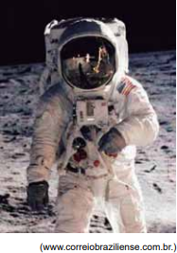

Qual é o tipo de espelho formado pela face reflexiva do visor?

a) Espelho côncavo

b) Espelho plano

c) Espelho esférico convexo

d) Espelho vertical

e) Espelho horizontal

GABARITO

1.C

2. A

3. V,V,V

4. B

5. A

6. D

7. C

8. E

9. D

10. B

11. C

12.A

13.C

14.B

15. C

16.A

17. D

18. A

19.A

20. C